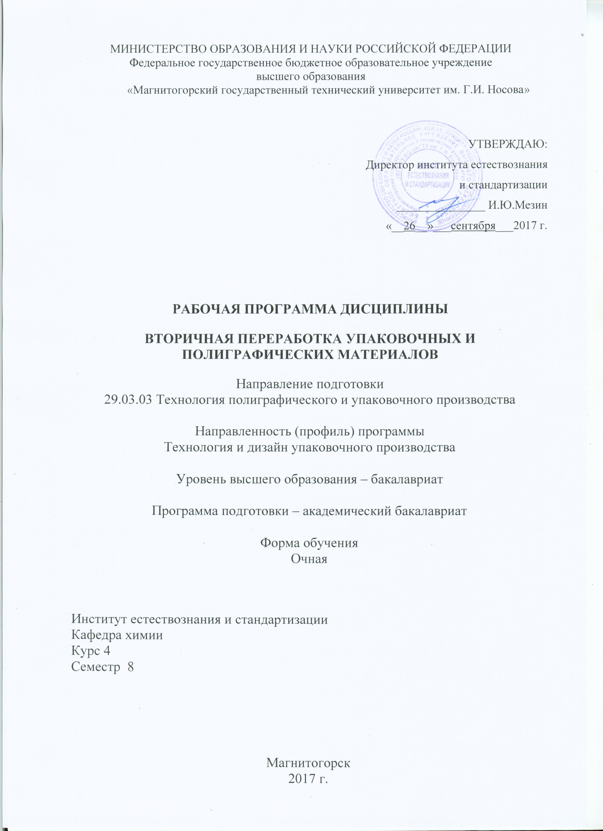
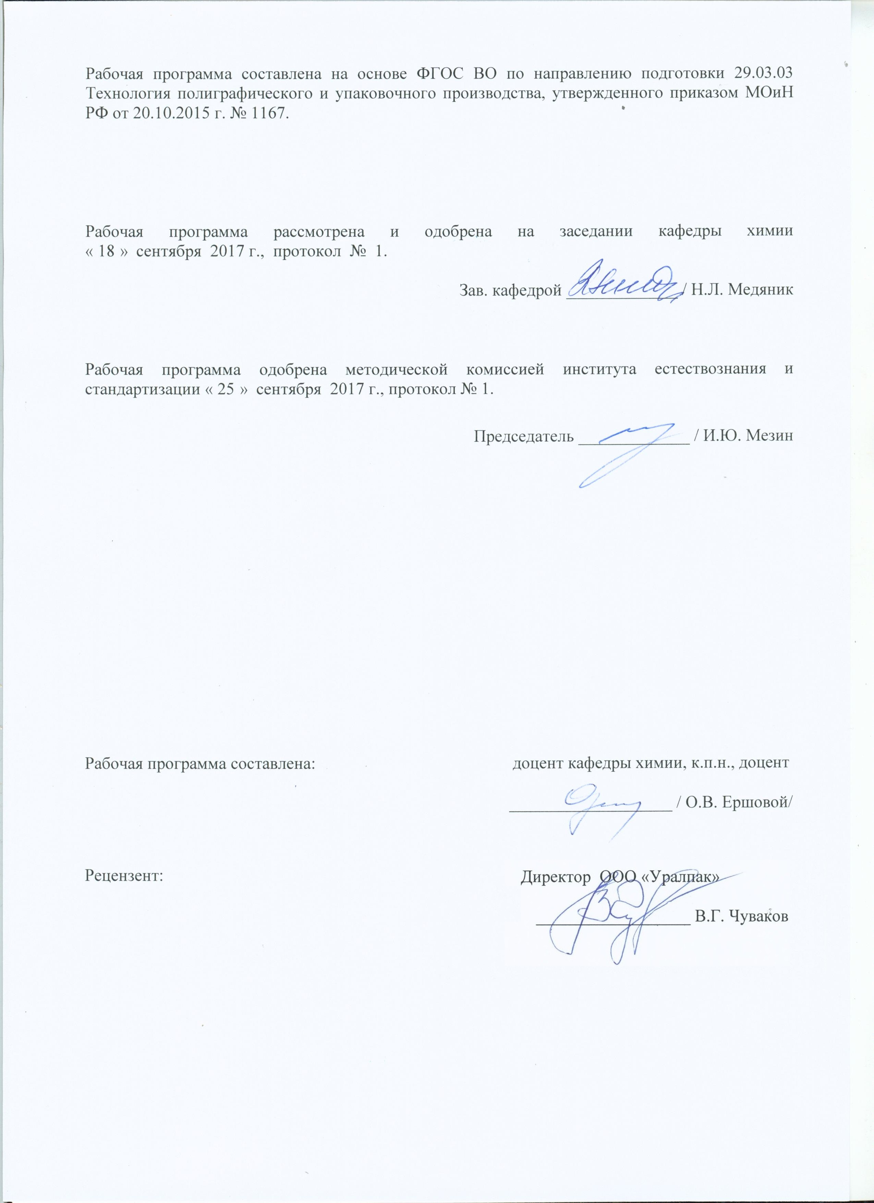
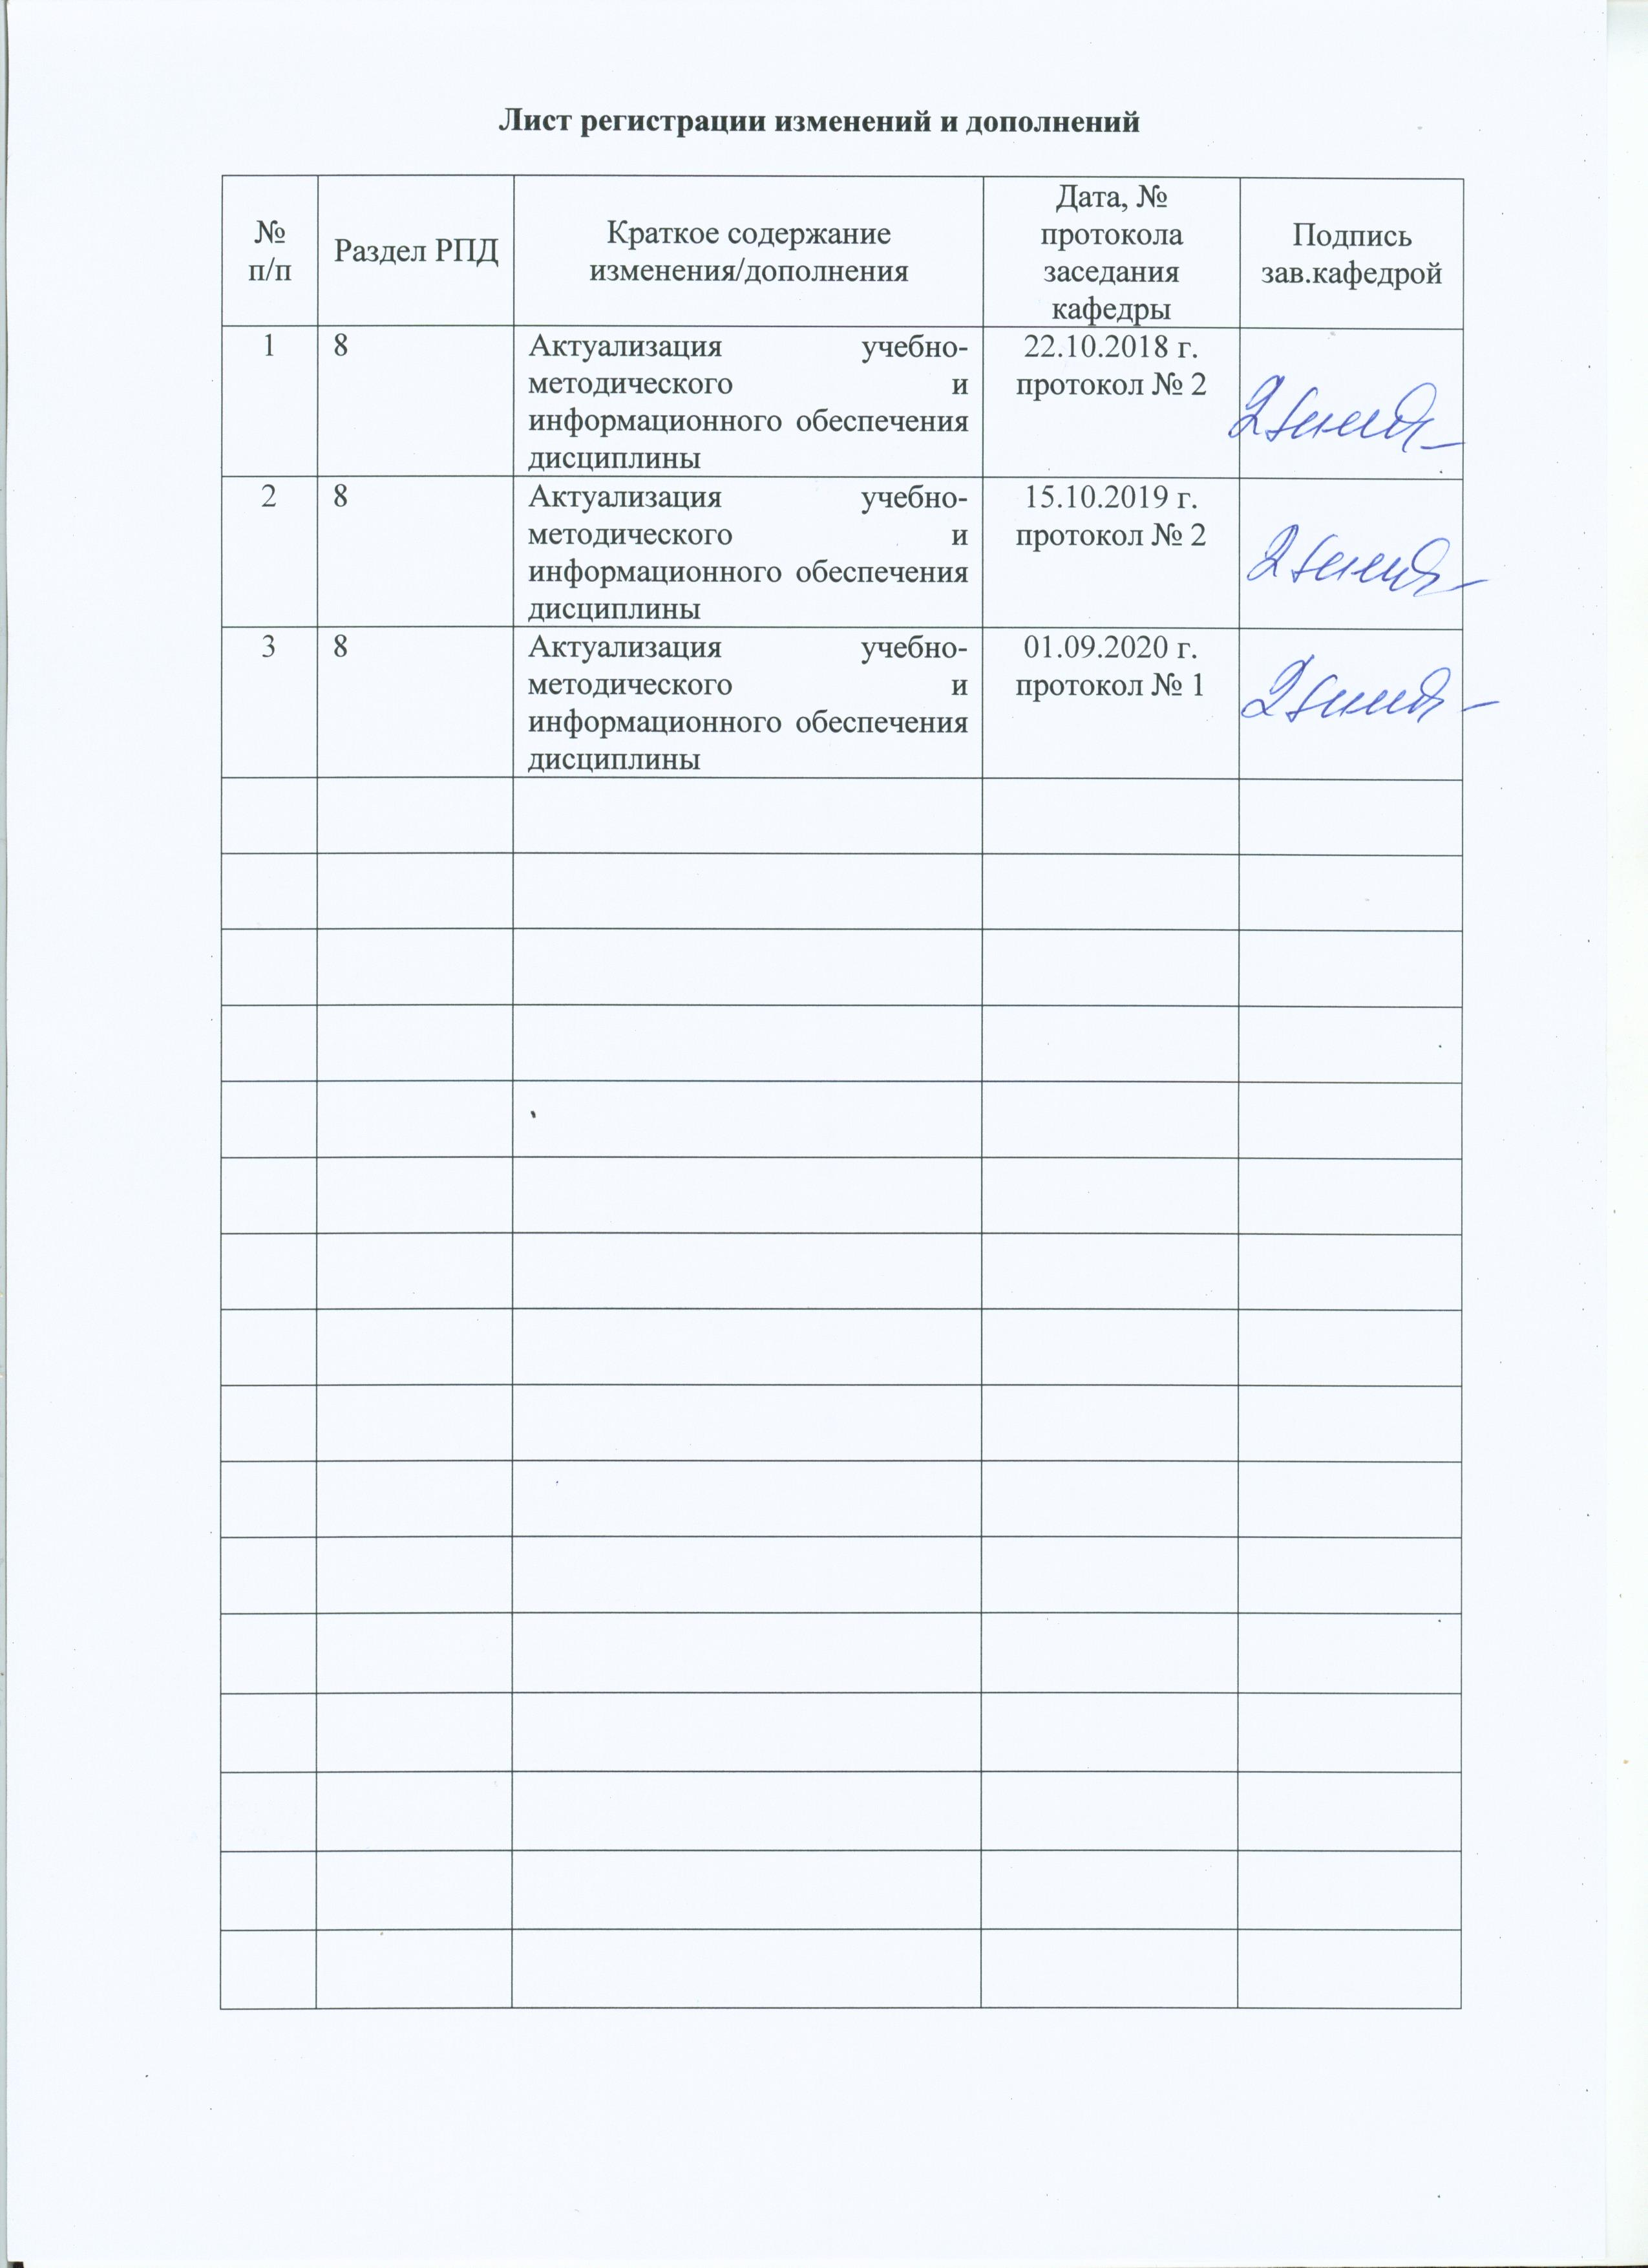
1. Цели освоения дисциплины

Целью преподавания дисциплины «Вторичная переработка упаковочных и полиграфических материалов» является формирование у обучающихся знаний и навыков в области обращения с отходами упаковочных и полиграфических материалов, решения проблем их обезвреживания и утилизации.

2.Место дисциплины в структуре образовательной программы подготовки бакалавра

Дисциплина Б1.В.ДВ.06.02 «Вторичная переработка упаковочных и полиграфических материалов» входит в вариативную часть блока 1 образовательной программы.
Изучение дисциплины базируется на знаниях, сформированных в результате изучения следующих дисциплин: «Химия и физика полимеров», «Экология», «Безопасность жизнедеятельности».
Знания и умения студентов, полученные при изучении дисциплины «Вторичная переработка упаковочных и полиграфических материалов», необходимы им при подготовке и сдаче государственного экзамена, подготовке и защите ВКР.

3 Компетенции обучающегося, формируемые в результате освоения дисциплины и планируемые результаты обучения

В результате освоения дисциплины «Вторичная переработка упаковочных и полиграфических материалов» обучающийся должен обладать следующей компетенцией:

Структурный элемент  компетенции | Планируемые результаты обучения
ПК-18
способностью владеть методами защиты окружающей среды от техногенных воздействий полиграфического и упаковочного производства
Знать | - основные определения, понятия, законы в области обращения с отходами упаковки;  - способы утилизации упаковочных отходов;  - мировой опыт в области утилизации упаковки и охраны окружающей среды.
Уметь | - приобретать знания в области утилизации отходов упаковки;  - выбирать наиболее эффективный способ утилизации использованной упаковки в зависимости от типа и свойств материала;  - разрабатывать оптимальные технологические схемы переработки упаковочных и полиграфических отходов.
Владеть | - методами подготовки вторичного сырья в изделия народнохозяйственного назначения;  - навыками расчета технологических режимов, энергетических и материальных балансов основных процессов утилизации отходов упаковки;  - основными методами решения задач в области утилизации отходов упаковки.

4. Структура и содержание дисциплины

Общая трудоемкость дисциплины составляет 5 зачетных единиц 180 акад. часов:
- контактная работа –69,95 акад. часа:
- аудиторная работа – 66 акад. часов;
- внеаудиторная – 3,95 акад. часа;
- самостоятельная работа – 74,35 акад. часа.
- контроль – 35,7 акад. часа

 | Семестр | Аудиторная контактная работа (в акад. часах) |  | Самостоятельная работа (в акад. часах) | Вид самостоятельной  работы | Форма текущего контроля успеваемости и  промежуточной аттестации | Код и структурный элемент компетенции
 | Семестр | лекции | лабораторные занятия
1. Комплексный подход к решению проблемы твёрдых бытовых отходов | 8 | 4 | 4 | 10 | -самостоятельное изучение научно-технической информации по ТБО;  - конспектирование. | Защита лабораторной работы (собеседование).  Коллоквиум | ПК-18  -зув
2. Способы утилизации и обезвреживания отходов полимерных материалов | 8 | 4 | 5 | 12 | -анализ научно-технической информации по утилизации полимерной упаковки. | Защита лабораторных работ (собеседование).  Коллоквиум | ПК-18  -зув
3. Переработка вторичных целлюлозных волокон | 8 | 6 | 6/3И | 14 | - оформление отчетов по лабораторным работам, математическая обработка результатов;  -самостоятельное изучение отечественных и зарубежных исследований в области утилизации бумаги и картона. | Защита лабораторных работ (собеседование).  Коллоквиум | ПК-18  -зув
4. Сбор и переработка металлической тары | 8 | 6 | 6/3И | 14 | - оформление отчетов по лабораторным работам, использование физико-математического аппарата для обработки экспериментальных данных;  -анализ научно-технической информации по утилизации металлической тары. | Защита лабораторных работ (собеседование).  Коллоквиум | ПК-18  -зув
5. Переработка отходов стекла и стеклянной тары | 8 | 6 | 6/3И | 12 | - оформление отчетов по лабораторным работам, использование физико-математического аппарата для обработки экспериментальных данных;  -самостоятельное изучение учебной и научной литературы. | Защита лабораторных работ (собеседование).  Коллоквиум №4 | ПК-18  -зув
6. Научные основы вторичной переработки различных отходов упаковки | 8 | 7 | 6/3И | 12,35 | -самостоятельное изучение научно-технической информации по утилизации упаковочных материалов;  - работа с электронной библиотекой;  - создание презентаций. | Защита презентаций по результатам отечественных и зарубежных исследований по проблеме утилизации ТБО | ПК-18  -зув
Итого по дисциплине: | 8 | 33 | 33/12И | 74,35 |  | Экзамен

5. Образовательные и информационные технологии

В процессе преподавания дисциплины «Вторичная переработка упаковочных и полиграфических материалов» применяется традиционная информационно-коммуникационная образовательные технологии.
Лекции проходят как в информационной форме, где имеет место последовательное изложение материала в дисциплинарной логике, осуществляемое преимущественно вербальными средствами, так и в форме лекций-беседы или диалога с аудиторией, лекций с применением элементов «мозговой атаки», лекций-консультаций, где теоретический материал заранее выдается студентам для самостоятельного изучения, для подготовки вопросов лектору, таким образом, лекция проходит по типу вопросы-ответы-дискуссия.
Помимо этого, в лекции могут использоваться элементы проблемного изложения. Проблемная лекция начинается с вопросов, с постановки проблемы, которую в ходе изложения материала необходимо решить. Такая лекция представляет собой занятие, предполагающее инициированное преподавателем привлечение аудитории к решению крупной научной проблемы, раскрывает возможные пути ее решения, показывает теоретическую и практическую значимость достижений. На проблемной лекции новое знание вводится как неизвестное для студентов. Полученная информация усваивается как личностное открытие еще не известного для себя знания.
Для реализации информационно-коммуникационной образовательной технологии проводятся лекции-визуализации, в ходе которых изложение теоретического материала сопровождается презентацией.
Лекционный материал закрепляется в ходе лабораторных работ, в ходе которых учебная работа проводится с реальными химическими веществами. На лабораторных работах выполняются групповые или индивидуальные задания по пройденной теме. Проведение лабораторных работ необходимо предварять инструктажем по правилам безопасной работы в химической лаборатории. Основным условием допуска студентов к лабораторной работе является их обязательная подготовка к ней с составлением теоретического введения. При проведении лабораторных занятий используется метод контекстного обучения, который позволяет усвоить материал путем выявления связей между конкретным знанием и его применением. Кроме того, целесообразно использовать технологию коллективного взаимообучения (парную работу) трех видов: статическая пара, динамическая пара, вариационная пара; совмещая ее с технологией модульного обучения. Выполнив эксперимент, студенты формулируют обобщенные выводы по серии опытов, используя приемы аналогии и сравнения.
Самостоятельная работа студентов является одним из наиболее эффективных средств развития потребности к будущему самообразованию. Самостоятельная работа студентов включает в себя самые разнообразные формы учебной деятельности: выполнение домашних заданий, завершение оформления лабораторных работ, подготовка к практикуму, изучение основного и дополнительного материала по учебникам и пособиям, чтение и проработка научной литературы в библиотеке, написание рефератов и курсовых работ, подготовка к коллоквиумам, зачетам, итоговой аттестации.
Самостоятельная работа студентов должна быть направлена на закрепления теоретического материала, изложенного преподавателем, на проработку тем, отведенных на самостоятельное изучение, на подготовку к лабораторным занятиям, выполнение домашних заданий и подготовку к рубежному и заключительному контролю. Помимо этого, студенты представляют результаты своей самостоятельной работы в виде презентаций.
Самостоятельная работа студентов по дисциплине «Вторичная переработка упаковочных и полиграфических материалов» включает выполнение заданий репродуктивного характера по алгоритму, предложенному преподавателем.
При проведении рубежного и заключительного контроля основными задачами, стоящими перед преподавателем, являются: выявление степени правильности, объема, глубины знаний, умений, навыков, полученных при изучении курса наряду с выявлением степени самостоятельности в применении полученных знаний, умений и навыков.

6. Учебно-методическое обеспечение самостоятельной работы обучающихся

Самостоятельная работа студентов подразделяется на аудиторную, которая происходит как во время лабораторных занятий, так и на плановых консультациях, и на внеаудиторную, происходящую во время подготовки студентами отчетов по лабораторным занятиям и подготовки докладов.

Контрольные вопросы по темам

Вопросы к коллоквиуму по теме «Комплексный подход к решению
проблемы твёрдых бытовых отходов»

- Образование ТБО
- Факторы, влияющие на накопление ТБО
- Свойства ТБО
- Проблема ТБО в России
- Комплексный подход к решению проблемы ТБО
- Законодательная база обращения отходов в РФ
- Способы обезвреживания отходов
- Захоронение отходов на полигонах
- Образование и использование биогаза
- Образование и обезвреживание фильтрата
- Термические способы переработки ТБО
- Установка для сжигания ТБО
- Контроль загрязнения воздуха
- Компостирование отходов

Вопросы к коллоквиуму по теме «Способы утилизации и обезвреживания
отходов полимерных материалов»

- Способы утилизации и обезвреживания отходов полимерных материалов
- Механический рециклинг
- Проблема сбора отходов полимерных материалов
- Сортировка отходов и их идентификация
- Измельчение отходов
- Мойка и сепарация
- Сушка отходов
- Агломерация и грануляция
- Переработка отходов полиолефинов
- Переработка отходов ПВХ
- Химическое восстановление отходов ПВХ
- Переработка отходов ПЭТ-тары
- Химическая переработка ПЭТ

Вопросы к коллоквиуму по теме «Переработка вторичных целлюлозных
волокон»

- Проблема сбора бумажных и картонных отходов
- Переработка вторичных целлюлозных волокон:
- Дезагрегация макулатуры
- Очистка целлюлозно-бумажной массы
- Роспуск агрегированных волокон
- Сортировка волокнистой массы
- Термомеханическая обработка макулатурной массы
- Облагораживание макулатурной массы
- Флотационный метод облагораживания макулатурной массы
- Производство упаковочного картона
- Производство литых бумажных изделий
- Применение макулатуры

Вопросы к коллоквиуму по теме
«Сбор и переработка металлической тары»

- Проблема сбора отходов металлической упаковки в странах Западной Европы
- Проблема сбора отходов металлической упаковки в России
- Извлечение металлов из потока ТБО
- Магнитные сепараторы
- Сепараторы вихревого тока (электродинамические)
- Резка и пакетирование металлических отходов
- Виды алюминиевых отходов
- Подготовка алюминиевого лома к переработке
- Металлургическая переработка алюминиевого лома
- Проект рециклинга алюминиевых банок в Московском регионе
- Переработка жестяной тары.
- Подготовка жестяного лома к переработке
- Принцип работы банкоразрывной машины
- Методы снятия олова с отходов белой жести
- Электролитический способ снятия олова
- Электролиз с получением губчатых осадков олова
- Электролиз с нерастворимым анодом

Вопросы к защите лабораторной работы
«Научные основы вторичной переработки различных отходов упаковки»

- Окислительное старение полимеров.
- Термическое старение полимеров.
- Деструкция и стабилизация полимеров.
- Структурно-химические особенности вторичного сырья.
- Механизм процессов деструкции.
- Свойства вторичных полимерных материалов.
- Модификация вторичного полимерного сырья.
- Научные основы переработки вторичного полимерного сырья.
- Оборудование для вторичной переработки полимеров.
- Применение вторичного полимерного сырья.
- Биоразлагаемые полимеры
- Фоторазлагаемые полимеры
- Водорастворимые полимеры
- Создание саморазлагающихся полимерных упаковочных материалов.

Примерные темы рефератов- презентаций по дисциплине
«Вторичная переработка упаковочных и полиграфических материалов»

Проблема утилизации ТБО в Челябинской области
Проблема утилизации ТБО в городе Магнитогорске
Работа современных мусоросжигательных заводов
Утилизация медицинских шприцов
Утилизация одноразовой посуды из полипропилена
Влияние оксибиоразлагаемых добавок на деструкцию полимерных пленок
Вторичное использование полимерных отходов для создания композиционных
материалов с использованием техногенных минеральных отходов
Получение и свойства целлюлозно- полимерных композитов
Создание упаковки на основе биоразлагаемых полимеров
Химическая переработка ПЭТ- тары
Использование отходов стекла для создания строительных материалов

7. Оценочные средства для проведения промежуточной аттестации
Промежуточная аттестация имеет целью определить степень достижения запланированных результатов обучения по каждой дисциплине (модулю) за определенный период обучения.

а) Планируемые результаты обучения и оценочные средства для проведения промежуточной аттестации:

Структурный элемент  компетенции | Планируемые результаты обучения | Оценочные средства
ПК-18
способностью владеть методами защиты окружающей среды от техногенных воздействий полиграфического и упаковочного производства
Знать | - основные определения, понятия, законы в области обращения с отходами упаковки;  - способы утилизации упаковочных отходов;  - мировой опыт в области утилизации упаковки и охраны окружающей среды. | Вопросы для подготовки к экзамену:  - Свойства ТБО, факторы, влияющие на накопление ТБО.  - Проблема ТБО в России.  - Способы обезвреживания отходов потребления.  - Захоронение отходов на полигонах.  - Извлечение энергии из пластмассовых отходов.  - Образование и использование биогаза.  - Термические способы переработки ТБО.  - Установка для сжигания ТБО.  - Компостирование отходов.  - Способы утилизации и обезвреживания полимерных отходов.  - Механический рециклинг.  - Проблема сбора, сортировки и идентификации отходов полимерных материалов.  - Переработка отходов полиолефинов.  - Переработка отходов ПВХ химическим способом.  - Переработка отходов ПЭТ-тары.  - Модификация вторично переработанных пластмасс.  - Биоразлагаемые полимерные материалы.  - Водорастворимые полимерные материалы.  - Переработка алюминиевой тары.  - Переработка жестяной тары.  - Переработка и применение стеклобоя. Повторное использование стеклянной тары.  - Переработка отходов упаковки из бумаги и картона.  - Облагораживание целлюлозной массы.  - Производство литых бумажных изделий.
Уметь | - приобретать знания в области утилизации отходов упаковки;  - выбирать наиболее эффективный способ утилизации использованной упаковки в зависимости от типа и свойств материала;  - разрабатывать оптимальные технологические схемы переработки упаковочных и полиграфических отходов. | Примерные практические задания для экзамена:  - Приведите технологическую схему переработки ПЭВП- бутылок. В чем особенности вторичной переработки ПЭВП- бутылок?  - Приведите технологическую схему переработки ПЭТ- бутылок. В чем особенности вторичной переработки ПЭТ- бутылок?  - Приведите технологическую схему переработки ПВХ- пленки. В чем особенности вторичной переработки ПВХ- пленки?  - Приведите технологическую схему переработки целлюлозных волокон. В чем особенности вторичной переработки целлюлозных волокон?  - Приведите технологическую схему переработки ПВХ- стретч-пленки. В чем особенности вторичной переработки ПВХ- стретч- пленки?  - Приведите технологическую схему переработки алюминиевых отходов. В чем особенности вторичной переработки алюминиевых отходов?
Владеть | - методами подготовки вторичного сырья в изделия народнохозяйственного назначения;  - навыками расчета технологических режимов, энергетических и материальных балансов основных процессов утилизации отходов упаковки;  - основными методами решения задач в области утилизации отходов упаковки. | Примерные практические задания для экзамена:  - Предложите возможный способ утилизации одноразовых шприцов  - Предложите возможный способ утилизации одноразовой посуды из полипропилена  - Предложите возможный способ утилизации одноразовой упаковки из полистирола  - Предложите способы утилизации вторичных полимеров, используемых для создания композиционных материалов.  - Предложите возможный способ утилизации упаковки ТЕТРАПАК.

б) Порядок проведения промежуточной аттестации, показатели и критерии оценивания:

Промежуточная аттестация по дисциплине «Вторичная переработка упаковочных и полиграфических материалов» включает теоретические вопросы, позволяющие оценить уровень усвоения обучающимися знаний, и практические задания, выявляющие степень сформированности умений и владений, проводится в форме экзамена.
Экзамен по данной дисциплине проводится в устной форме по экзаменационным билетам, каждый из которых включает 1 теоретический вопрос и одно практическое задание.
Показатели и критерии оценивания экзамена:
– на оценку «отлично» (5 баллов) – обучающийся демонстрирует высокий уровень сформированности компетенций, всестороннее, систематическое и глубокое знание учебного материала, свободно выполняет практические задания, свободно оперирует знаниями, умениями, применяет их в ситуациях повышенной сложности.
– на оценку «хорошо» (4 балла) – обучающийся демонстрирует средний уровень сформированности компетенций: основные знания, умения освоены, но допускаются незначительные ошибки, неточности, затруднения при аналитических операциях, переносе знаний и умений на новые, нестандартные ситуации.
– на оценку «удовлетворительно» (3 балла) – обучающийся демонстрирует пороговый уровень сформированности компетенций: в ходе контрольных мероприятий допускаются ошибки, проявляется отсутствие отдельных знаний, умений, навыков, обучающийся испытывает значительные затруднения при оперировании знаниями и умениями при их переносе на новые ситуации.
– на оценку «неудовлетворительно» (2 балла) – обучающийся демонстрирует знания не более 20% теоретического материала, допускает существенные ошибки, не может показать интеллектуальные навыки решения простых задач.
– на оценку «неудовлетворительно» (1 балл) – обучающийся не может показать знания на уровне воспроизведения и объяснения информации, не может показать интеллектуальные навыки решения простых задач.
Учебно-методическое и информационное обеспечение дисциплины

а) Основная литература:
1. Утилизация отходов упаковки : учебное пособие / Н. Л. Медяник, О. В. Ершова, Л. Г. Коляда, Л. В. Чупрова ; МГТУ. - Магнитогорск : МГТУ, 2015. - 170 с. : ил., табл., схе-мы. - URL: https://magtu.informsystema.ru/uploader/fileUpload?name=1140.pdf&show=dcatalogues/1/1120713/1140.pdf&view=true (дата обращения: 01.09.2020). - Макрообъект. - Текст : электронный. - ISBN 978-5-9967-0654-9. - Имеется печатный аналог.
2. Вторичная переработка отходов упаковки : учебное пособие / Н. Л. Медяник, О. В. Ершова, Л. Г. Коляда, Л. В. Чупрова ; МГТУ. - Магнитогорск : МГТУ, 2015. - 1 элек-трон. опт. диск (CD-ROM). - Загл. с титул. экрана. - URL: https://magtu.informsystema.ru/uploader/fileUpload?name=1391.pdf&show=dcatalogues/1/1123846/1391.pdf&view=true (дата обращения: 01.09.2020). - Макрообъект. - Текст : электронный. - Сведения доступны также на CD-ROM.

б) Дополнительная литература:
1. С. В. Милюков. Утилизация отходов металлургического производства : учебное пособие. Ч. II / С. В. Милюков, О. Б. Прошкина ; МГТУ, [каф. ПЭиБЖД]. - Магнитогорск, 2010. - 85 с. : ил., схемы, табл. - URL: https://magtu.informsystema.ru/uploader/fileUpload?name=38.pdf&show=dcatalogues/1/1075994/38.pdf&view=true (дата обращения: 01.09.2020). - Макрообъект. - Текст : электронный. – Имеется печатный аналог.
2. Производство стеклянной тары : [учебное пособие] / Н. Л. Медяник, Л. В. Чупрова, Т. М. Куликова, З. З. Одуд; МГТУ. - [2-е изд.]. - Магнитогорск : МГТУ, 2011. - 155 с. : ил., схемы, табл. - URL: https://magtu.informsystema.ru/uploader/fileUpload?name=1239.pdf&show=dcatalogues/1/1122723/1239.pdf&view=true (дата обращения: 01.09.2020). - Макрообъект. - Текст : электронный. - ISBN 5-89514-657-0. - Имеется печатный анал меется печатный аналог
3. Основы современной технологии производства стеклотары : учебное пособие / Л. В. Чупрова, О. В. Ершова, Э. Р. Муллина, О. А. Мишурина ; МГТУ. - Магнитогорск : МГТУ, 2015. - 1 электрон. опт. диск (CD-ROM). - Загл. с титул. экрана. - URL: https://magtu.informsystema.ru/uploader/fileUpload?name=1200.pdf&show=dcatalogues/1/1121310/1200.pdf&view=true (дата обращения: 01.09.2020). - Макрообъект. - Текст : электронный. - Сведения доступны также на CD-ROM
4. Стась, Н. Ф. Справочник по общей и неорганической химии : учебное пособие для вузов / Н. Ф. Стась. — 4-е изд. — Москва : Издательство Юрайт, 2020. — 92 с. — (Высшее образование). — ISBN 978-5-534-00904-0. — Текст : электронный // ЭБС Юрайт [сайт]. — URL: https://urait.ru/bcode/451302 (дата обращения: 03.11.2020).
5. Экология и промышленность России. – ISSN 1816-0395. – Текст: непосредственный.

в). Методические указания:

1. Ершова, О.В. Реология полимеров: Методические указания к лабораторным работам по дисциплинам «Химия и физика полимеров», «Физико-химические основы переработки полимеров», «Производство изделий из полимерных и композиционных материалов», «Производство полимерной упаковки», «Утилизация упаковочных и полиграфических материалов», «Вторичная переработка упаковочных и полиграфиических материалов» и «Утилизация композицион-ных упаковочных материалов» для обучаю-щихся по направлению 29.03.03 «Техноло-гия полиграфического и упаковочного производства» очной формы / О.В. Ершова, Л.Г.Коляда, Е.В.Тарасюк; Магнитогорский гос. технический ун-т им. Г. И. Носова. – Магнитогорск : МГТУ им. Г. И. Носова, 2020. – 13 с. – Текст : непосредственный.

2. Медяник, Н.Л. Флотационное облагораживание вторичных волокон целлюлозы: Методические указания к лабораторной работе по дисциплинам «Утилизация упаковочных и полиграфических материалов», «Вторичная переработка упаковочных и полиграфических материалов» и «Утилизация композиционных упаковочных материалов» для обучающихся по направлению 29.03.03 «Технология полиграфического и упаковочного производства» очной формы обучения . /Н.Л. Медяник, Э.Р. Муллина , О.А. Мишурина, Л.В. Чупрова; Магнитогорский гос. технический ун-т им. Г. И. Носова. – Магнитогорск : МГТУ им. Г. И. Носова, 2020. – 12 с. – Текст : непосредственный.
3. Тарасюк Е.В. Переработка отходов упаковки TETRA PAK: методические указания к лабораторной работе по дисциплине «Утилизация упаковочных и полиграфических материалов», «Вторичная переработка упаковочных и полиграфических материалов», «Химические основы производственных процессов» для обучающихся по направлению подготовки 29.03.03 очной формы обучения. / Е.В.Тарасюк, Смирнова А.В.; Магнитогорский гос. технический ун-т им. Г. И. Носова. – Магнитогорск : МГТУ им. Г. И. Носова, 2017. – 10 с. – Текст : непосредственный.

г) Программное обеспечение и Интернет-ресурсы:

Программное обеспечение
Наименование ПО | № договора | Срок действия лицензии
MS Windows 7 Professional(для классов) | Д-1227-18 от 08.10.2018 | 11.10.2021
MS Office 2007 Professional | № 135 от 17.09.2007 | бессрочно
7Zip | свободно распространяемое ПО | бессрочно
FAR Manager | свободно распространяемое ПО | бессрочно

Профессиональные базы данных и информационные справочные системы
Название курса | Ссылка
Электронная база периодических изданий East View Information Services, ООО «ИВИС» | https://dlib.eastview.com/
Национальная информационно-аналитическая система – Российский индекс научного цитирования (РИНЦ) | URL: https://elibrary.ru/project_risc.asp
Поисковая система Академия Google (Google Scholar) | URL: https://scholar.google.ru/
Информационная система - Единое окно доступа к информационным ресурсам | URL: http://window.edu.ru/
Федеральное государственное бюджетное учреждение «Федеральный институт промышленной собственности» | URL: http://www1.fips.ru/
Российская Государственная библиотека. Каталоги | https://www.rsl.ru/ru/4readers/catalogues/
Электронные ресурсы библиотеки МГТУ им. Г.И. Носова | http://magtu.ru:8085/marcweb2/Default.asp

9. Материально-техническое обеспечение дисциплины

Материально-техническое обеспечение дисциплины включает:

Тип и название аудитории | Оснащение аудитории
Учебные аудитории для проведения занятий лекционного типа | Мультимедийные средства хранения, передачи и представления информации
Учебные аудитории для проведения лабораторных занятий, групповых и индивидуальных консультаций, текущего контроля и промежуточной аттестации | Оборудование для выполнения лабораторных работ, химическая посуда, реактивы,  Наглядные материалы: таблицы, схемы, плакаты.
Помещения для самостоятельной работы обучающихся | Персональные компьютеры с пакетом MS Office, выходом в Интернет и с доступом в электронную информационно-образовательную среду университета
Помещения для хранения и профилактического обслуживания учебного оборудования | Стеллажи, сейфы для хранения учебного оборудования  Инструменты для ремонта лабораторного оборудования.

